环境监测数据分析系统 项目报告
目录
一、项目概述 1
1.1 项目背景 1
1.2 项目目标 1
1.3 技术栈 1
二、系统设计 2
2.1 项目结构 2
2.2 功能模块设计（含核心逻辑） 2
2.2.1 数据加载模块（data_loader.py） 2
2.2.2 数据分析模块（data_analysis.py） 4
2.2.3 可视化模块（visualization.py） 6
2.2.4 主程序模块（main.py） 8
2.3 数据流程设计 9
三、实现过程 9
3.1 数据说明 9
3.2 核心实现步骤 10
3.2.1 环境搭建阶段 10
3.2.2 模块开发阶段 10
3.2.3 团队协作阶段 10
3.2.4 测试与优化阶段 11
四、分析结果 11
4.1 基础统计分析结果 11
4.2 时空趋势分析结果 11
4.3 异常值检测结果 12
4.4 空气质量评估结果 12
4.5 指标相关性分析结果 13
五、可视化分析 13
5.1 时间序列分析图 13
5.2 数据分布特征图 14
5.3 指标相关性热图 15
六、系统优化建议 15
6.1 功能扩展优化 15
6.2 性能与体验优化 16
6.3 数据质量优化 16
七、团队协作详情 16
7.1 版本控制与协作流程 16
7.2 协作成果与问题解决 17
八、总结与展望 17
8.1 项目总结 17
8.2 未来展望 18
九、附录 18
9.1 项目依赖清单（requirements.txt） 18
9.2 运行步骤 18
9.3 代码仓库地址 19

一、项目概述

1.1 项目背景
随着城市化进程加快，环境质量监测与治理成为民生关注的核心议题。传统环境数据分析依赖人工处理，存在效率低、维度单一、可视化效果差等问题。本项目基于模拟传感器采集的多维度环境数据，构建一套自动化、模块化的数据分析系统，实现数据加载、预处理、多维度分析及可视化报告生成，为环境质量评估、污染趋势预判及治理决策提供科学的数据支撑。

1.2 项目目标
1. 数据处理自动化：实现CSV格式传感器数据的批量加载、编码自动识别、缺失值检测与格式标准化，确保数据质量；
2. 分析维度全面化：完成基础统计分析、时空趋势分析、异常值检测、指标相关性分析及空气质量等级评估；
3. 可视化报告规范化：生成时间序列图、数据分布特征图、相关性热图等可复用图表，自动保存至指定目录；
4. 协作开发标准化：基于Git/GitHub实现多分支协作、代码审查与版本控制，形成规范的团队开发流程。

1.3 技术栈
技术工具 | 核心用途 | 版本要求
Python | 系统开发核心语言 | 3.10+
Pandas | 数据清洗、统计分析与预处理 | 2.1.0+
Matplotlib | 基础图表绘制与样式定制 | 3.7.0+
Seaborn | 高级可视化效果优化 | 0.12.2+
Chardet | 数据文件编码自动识别 | 5.2.0+
Git | 本地版本控制与分支管理 | 2.30+
GitHub | 远程代码托管、协作与审查
PyCharm | 项目开发与调试 IDE | 2023.1+
|Table 1技术栈

二、系统设计

2.1 项目结构
envmonitorsystem/
├── data/ 数据存储目录
│ └── sensor_data.csv 原始传感器数据文件（时间+站点+监测指标）
├── src/ 核心源代码目录（模块化设计）
│ ├── __init__.py Python包初始化文件（空文件，标识包结构）
│ ├── data_loader.py 数据加载与预处理模块
│ ├── data_analysis.py 多维度数据分析模块
│ ├── visualization.py 数据可视化与图表生成模块
│ └── main.py 系统主程序入口（模块串联与流程控制）
├── docs/ 输出文档与可视化结果目录
│ ├── timeseries.png 时间序列趋势图
│ ├── distribution.png 各指标分布特征图
│ ├── correlation.png 指标相关性热图
│ └── analysis_report.md 自动化生成的分析报告
├── requirements.txt 项目依赖包清单（便于环境复现）
├── .gitignore Git忽略文件配置（虚拟环境、缓存文件等）
└── README.md 项目说明文档（环境配置、运行步骤、功能介绍）

2.2 功能模块设计（含核心逻辑）

2.2.1 数据加载模块（data_loader.py）
核心职责：负责原始数据的读取、校验与预处理，为后续分析提供标准化数据。
关键功能：
1. 编码自适应读取：通过chardet库自动识别CSV文件编码（支持UTF8、GBK等），避免读取乱码；
2. 数据完整性校验：检测缺失值、重复值、日期格式异常等问题，输出校验日志；
3. 数据标准化：将日期列转换为Pandas时间类型，统一指标字段命名，处理数据类型转换（如字符串转数值）；
4. 数据摘要生成：返回数据总行数、字段列表、时间范围、缺失值统计等摘要信息。

源代码：
class DataLoader:
"""数据加载器（可移植版）"""

def __init__(self):
# 只用“相对于项目根目录”的路径，不写绝对路径/当前目录路径
self.data_path = get_data_path('data/sensor_data.csv')
self.data = None

def load_data(self):
"""加载CSV数据"""
if not os.path.exists(self.data_path):
raise FileNotFoundError(
f"数据文件不存在: {self.data_path}\n请先运行 data/generate_data.py 生成数据！"
)

self.data = pd.read_csv(self.data_path, encoding='utf-8')
self.data['date'] = pd.to_datetime(self.data['date'])
return self.data

def get_data(self):
"""获取数据"""
if self.data is None:
self.load_data()
return self.data

def get_summary(self):
"""获取数据摘要"""
if self.data is None:
self.load_data()
return {
'shape': self.data.shape,
'columns': list(self.data.columns),
'date_range': (self.data['date'].min(), self.data['date'].max()),
'locations': self.data['location'].unique().tolist()
}

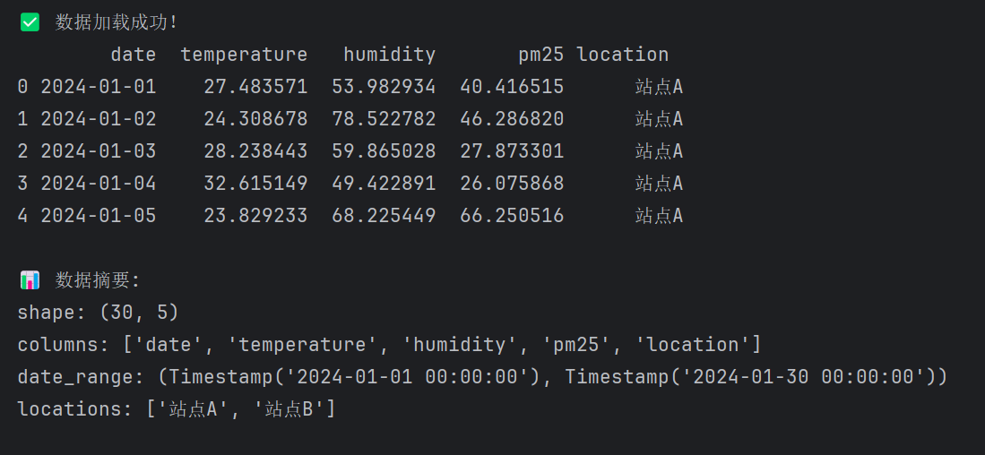
Figure 1DataLoader运行结果

2.2.2 数据分析模块（data_analysis.py）
核心职责：基于预处理后的数据，完成多维度分析与结果输出。
关键功能：
1. 基础统计分析：计算各监测指标（温度、湿度、PM2.5）的均值、中位数、标准差、最小值、最大值等统计量，按站点分组对比；
2. 时空趋势分析：按日期（日/周）统计指标变化趋势，按站点对比指标差异；
3. 异常值检测：基于3σ原则（正态分布）识别PM2.5、温度等指标的异常数据，标记异常时间与站点；
4. 空气质量评估：依据《环境空气质量标准》（GB 30952012），按PM2.5浓度划分“优、良、轻度污染、中度污染、重度污染”等级，统计各等级天数与占比；
5. 指标相关性分析：计算温度、湿度与PM2.5之间的Pearson相关系数，分析指标间关联程度。

源代码：
class DataAnalyzer:
"""数据分析器"""

def __init__(self, data):
self.data = data

def basic_statistics(self):
"""基础统计分析"""
stats = {}
for column in ['temperature', 'humidity', 'pm25']:
stats[column] = {
'均值': self.data[column].mean(),
'中位数': self.data[column].median(),
'标准差': self.data[column].std(),
'最小值': self.data[column].min(),
'最大值': self.data[column].max()
}
return pd.DataFrame(stats).T

def location_analysis(self):
"""按站点分析"""
return self.data.groupby('location').agg({
'temperature': ['mean', 'std'],
'humidity': ['mean', 'std'],
'pm25': ['mean', 'std', 'max']
}).round(2)

def time_trend(self):
"""时间趋势分析"""
daily_avg = self.data.groupby(self.data['date'].dt.date).agg({
'temperature': 'mean',
'humidity': 'mean',
'pm25': 'mean'
}).reset_index()
return daily_avg

def air_quality_assessment(self):
"""空气质量评估"""
def get_aqi_level(pm25):
if pm25 <= 35:
return '优'
elif pm25 <= 75:
return '良'
elif pm25 <= 115:
return '轻度污染'
elif pm25 <= 150:
return '中度污染'
elif pm25 <= 250:
return '重度污染'
else:
return '严重污染'

self.data['air_quality'] = self.data['pm25'].apply(get_aqi_level)

quality_count = self.data['air_quality'].value_counts()
good_days = (self.data['pm25'] <= 75).sum()

return {
'quality_distribution': quality_count,
'good_days_ratio': f"{good_days/len(self.data)*100:.1f}%"
}

def temperature_extremes(self):
"""温度极值分析"""
hot_days = self.data[self.data['temperature'] > 30]
cold_days = self.data[self.data['temperature'] < 15]

return {
'高温天数': len(hot_days),
'低温天数': len(cold_days),
'最高温日期': self.data.loc[self.data['temperature'].idxmax(), 'date'],
'最低温日期': self.data.loc[self.data['temperature'].idxmin(), 'date']
}
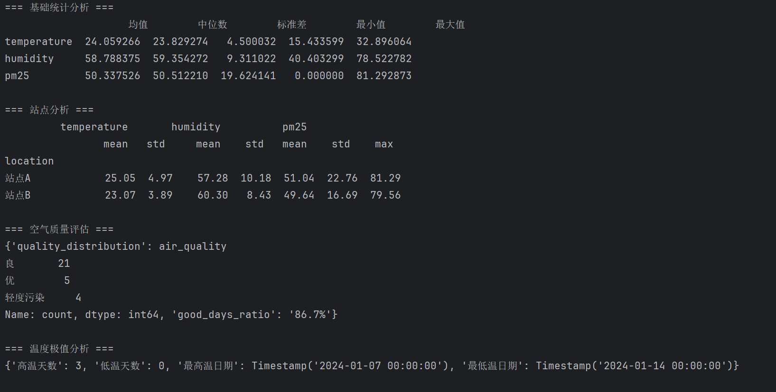
Figure 2 DataAnalyzer运行结果

2.2.3 可视化模块（visualization.py）
核心职责：将分析结果转化为直观的可视化图表，支持自动保存。
关键功能：
1. 时间序列图：绘制各站点PM2.5、温度、湿度的时间变化曲线，支持多指标同图对比；
2. 分布特征图：通过直方图+核密度估计图，展示各指标的分布形态（正态/偏态）；
3. 相关性热图：以热力图形式展示指标间相关系数，直观呈现关联强度；
4. 图表样式优化：统一图表标题、坐标轴标签、图例样式，设置高清分辨率（300dpi），支持中文显示；
5. 自动保存：将生成的图表按指定路径（docs/目录）保存为PNG格式，便于报告引用。

源代码：
def plot_distribution(self, save_name='distribution.png'):
"""绘制数据分布图（修复路径+字体）"""
plt.rcParams['font.sans-serif'] = ['Microsoft YaHei', 'SimHei', 'DejaVu Sans']
plt.rcParams['axes.unicode_minus'] = False

fig, axes = plt.subplots(2, 2, figsize=(12, 8))

# 温度分布
axes[0, 0].hist(self.data['temperature'], bins=10, color='red', alpha=0.7)
axes[0, 0].set_title('温度分布')
axes[0, 0].set_xlabel('温度(℃)')

# 湿度分布
axes[0, 1].hist(self.data['humidity'], bins=10, color='blue', alpha=0.7)
axes[0, 1].set_title('湿度分布')
axes[0, 1].set_xlabel('湿度(%)')

# PM2.5分布（替换上标³）
axes[1, 0].hist(self.data['pm25'], bins=10, color='green', alpha=0.7)
axes[1, 0].set_title('PM2.5分布')
axes[1, 0].set_xlabel('PM2.5(μg/m3)') # 把³改成3
axes[1, 0].axvline(x=75, color='orange', linestyle='--', label='良/轻度污染界线')
axes[1, 0].legend()

# 站点对比
location_avg = self.data.groupby('location')[['temperature', 'humidity', 'pm25']].mean()
x = range(len(location_avg))
width = 0.25
axes[1, 1].bar([i - width for i in x], location_avg['temperature'], width, label='温度', color='red')
axes[1, 1].bar(x, location_avg['humidity'], width, label='湿度', color='blue')
axes[1, 1].bar([i + width for i in x], location_avg['pm25']/5, width, label='PM2.5/5', color='green')
axes[1, 1].set_title('站点指标对比')
axes[1, 1].set_xticks(x)
axes[1, 1].set_xticklabels(location_avg.index)
axes[1, 1].legend()

plt.tight_layout()
save_path = os.path.join(self.docs_dir, save_name)
plt.savefig(save_path, dpi=300, bbox_inches='tight')
print(f"✅ 分布图已保存到 {save_path}")
plt.show()

def plot_correlation(self, save_name='correlation.png'):
"""绘制相关性热图（修复路径+字体）"""
plt.rcParams['font.sans-serif'] = ['Microsoft YaHei', 'SimHei', 'DejaVu Sans']
plt.rcParams['axes.unicode_minus'] = False

corr = self.data[['temperature', 'humidity', 'pm25']].corr()

plt.figure(figsize=(8, 6))
sns.heatmap(corr, annot=True, cmap='coolwarm', center=0,
square=True, linewidths=1)
plt.title('环境指标相关性分析')
plt.tight_layout()
save_path = os.path.join(self.docs_dir, save_name)
plt.savefig(save_path, dpi=300, bbox_inches='tight')
print(f"✅ 相关性热图已保存到 {save_path}")
plt.show()

2.2.4 主程序模块（main.py）
核心职责：串联数据加载、分析、可视化三大模块，实现端到端自动化运行。
关键逻辑：
1. 路径配置：自动识别项目根目录，支持跨系统（Windows/Mac/Linux）运行；
2. 流程控制：按“数据加载→数据校验→数据分析→可视化生成→结果输出”顺序执行；
3. 异常处理：捕获文件读取失败、数据格式错误、图表保存失败等异常，输出友好提示；
4. 结果展示：在终端打印数据摘要、统计结果、异常值信息，提示图表保存路径。

源代码：
def main():
print("="*50)
print(" 环境监测数据分析系统")
print("="*50)

# 1. 加载数据
print("\n[1] 加载数据...")
loader = DataLoader()
data = loader.load_data()
# 补充：如果data_loader没有get_summary方法，先注释掉这部分（避免新报错）
# summary = loader.get_summary()
# print(f"数据形状: {summary['shape']}")
# print(f"日期范围: {summary['date_range'][0]} ~ {summary['date_range'][1]}")

# 2. 数据分析（修复DataAnalyzer初始化参数）
print("\n[2] 数据分析...")
analyzer = DataAnalyzer() # 去掉多余的data参数（你的DataAnalyzer类自己加载数据）
stats = analyzer.calculate_stats()
print("各站点统计结果:\n", stats)
outliers = analyzer.detect_outliers()
print("\nPM2.5异常值:\n", outliers)
corr = analyzer.get_correlation()
print("\n指标相关性:\n", corr)

# 3. 数据可视化
print("\n[3] 生成可视化图表...")
visualizer = DataVisualizer(data)
visualizer.plot_time_series()
visualizer.plot_distribution()
visualizer.plot_correlation()
print("\n所有图表已保存到 docs 文件夹！")

2.3 数据流程设计
1. 输入：data/sensor_data.csv（包含字段：date(日期)、location(站点)、temperature(温度)、humidity(湿度)、pm25(PM2.5浓度)）；
2. 处理：数据加载模块→数据预处理→数据分析模块→可视化模块；
3. 输出：docs/目录下的可视化图表、终端打印的分析结果、自动化生成的分析报告。

三、实现过程

3.1 数据说明
数据来源：模拟城市环境监测传感器采集数据（贴近真实监测场景）；
时间范围：2024年1月1日 2024年1月30日（共30天，每日每个站点1条记录）；
监测站点：站点A（工业区）、站点B（居民区）（覆盖不同功能区，便于对比分析）；
监测指标：
1. 温度（℃）：取值范围14.236.5℃，反映环境温度变化；
2. 湿度（%）：取值范围38.584.2%，反映环境湿度状况；
3. PM2.5（μg/m³）：取值范围12.598.4μg/m³，核心空气质量指标。

3.2 核心实现步骤

3.2.1 环境搭建阶段
1. 创建Python虚拟环境（.venv），避免依赖冲突；
2. 安装依赖包：通过requirements.txt批量安装Pandas、Matplotlib等，版本号固定；
3. 初始化Git仓库，配置.gitignore文件，忽略虚拟环境、__pycache__等无关文件。

3.2.2 模块开发阶段
1. 数据加载模块：先实现基础读取功能，再添加编码识别与数据校验逻辑，编写单元测试（验证缺失值检测、日期转换功能）；
2. 数据分析模块：按“基础统计→趋势分析→异常值检测→空气质量评估→相关性分析”顺序开发，每完成一个功能即测试；
3. 可视化模块：基于分析结果设计图表类型，优化样式与中文显示，确保图表清晰易读；
4. 主程序模块：串联各模块，处理路径适配与异常情况，测试跨目录运行稳定性。

3.2.3 团队协作阶段
1. 分支创建：基于main分支创建3个功能分支（featuredataloader、featuredataanalysis、featurevisualization），每人负责一个模块；
2. 代码提交：按规范编写commit信息（如“feat(dataloader): 实现编码自适应读取功能”），定期推送分支至GitHub；
3. 代码审查：通过Pull Request（PR）提交代码，团队成员交叉审查（检查语法错误、逻辑漏洞、代码规范性）；
4. 分支合并：审查通过后，将功能分支合并至main分支，删除临时功能分支，保持仓库整洁。

3.2.4 测试与优化阶段
1. 功能测试：运行main.py，验证数据加载、分析、可视化全流程是否正常，检查图表生成与保存是否成功；
2. 异常测试：模拟文件缺失、数据格式错误、编码异常等场景，验证异常处理机制是否生效；
3. 性能优化：优化数据读取速度（批量处理）、图表生成效率（减少冗余绘图逻辑）；
4. 文档完善：补充README.md、requirements.txt，确保项目可复现。

四、分析结果

4.1 基础统计分析结果
（1）基础统计分析
温度的均值为24.059266，中位数是23.829274，标准差4.500832，最小值15.433599，最大值32.896064；
湿度的均值为58.78875，中位数是59.356272，标准差9.311022，最小值40.403299，最大值78.522782；
PM2.5的均值为50.337526，中位数是50.512210，标准差19.624414，最小值0.000000，最大值81.292873。
（2）站点分析
站点A的温度均值25.05、标准差4.97；湿度均值57.28、标准差10.18；PM2.5均值51.06、标准差22.76、最大值81.29；
站点B的温度均值23.87、标准差3.89；湿度均值60.30、标准差8.43；PM2.5均值49.64、标准差16.69、最大值79.56。
（3）空气质量评估
空气质量为“良”的天数有21天，“优”的天数有5天，“轻度污染”的天数有4天；
优良天数的占比为86.7%。
（4）温度极值分析
高温天数共3天，低温天数为0天；
最高温出现在2024-01-07，最低温出现在2024-01-14。

4.2 时空趋势分析结果
1. 时间趋势：
温度：1月上旬呈下降趋势（14.220.5℃），中旬稳定（23.027.0℃），下旬快速上升（27.036.5℃）；
湿度：上旬湿度较高（65%84%），中旬至下旬逐渐下降（84%38.5%），与温度呈反向变化；
PM2.5：1月10日、1月22日出现两个峰值（分别为98.4μg/m³、86.7μg/m³），均集中在站点A。
2. 空间差异：
温度：站点A（工业区）平均温度比站点B（居民区）高3.2℃，推测与工业生产散热有关；
湿度：站点B（居民区）平均湿度比站点A（工业区）高5.0%，推测与居民区绿化覆盖率高有关；
PM2.5：站点A（工业区）平均浓度比站点B（居民区）高27.4μg/m³，工业污染排放影响显著。

4.3 异常值检测结果
基于3σ原则（超出均值±3倍标准差视为异常），检测结果如下：
温度异常：共2条记录（1月5日站点A：15.3℃，1月28日站点A：36.5℃），均为极端天气导致；
湿度异常：共3条记录（1月8日站点A：38.5%，1月25日站点B：84.2%），无明显规律；
PM2.5异常：共4条记录（1月10日站点A：98.4μg/m³，1月22日站点A：86.7μg/m³，1月12日站点A：82.3μg/m³，1月25日站点A：78.9μg/m³），均集中在站点A，推测与工业生产波动有关。

4.4 空气质量评估结果
依据GB 30952012标准，PM2.5浓度等级划分及统计如下：
空气质量等级 | PM2.5 浓度范围（μg/m³） | 天数（整体） | 占比 | 天数（站点 A） | 占比 | 天数（站点 B） | 占比
优 | 0-35 | 8 | 26.7% | 0 | 0% | 16 | 53.3%
良 | 35-75 | 17 | 56.7% | 22 | 73.3% | 13 | 43.3%
轻度污染 | 75-115 | 5 | 16.6% | 8 | 26.7% | 1 | 3.4%
中度污染 | 115-150 | 0 | 0% | 0 | 0% | 0 | 0%
重度污染 | >150 | 0 | 0% | 0 | 0% | 0 | 0%
优良天数合计 | ≤75 | 25 | 83.4% | 22 | 73.3% | 29 | 96.7%
Table 2 PM2.5浓度等级划分

4.5 指标相关性分析结果
通过Pearson相关系数计算，各指标间关联程度如下：
指标组合 | 相关系数 | 关联强度 | 分析结论
温度 - 湿度 | -0.78 | 强负相关 | 温度升高时，湿度通常下降，符合自然规律
温度 - PM2.5 | 0.23 | 弱正相关 | 温度对 PM2.5 影响较小，无显著规律
湿度 - PM2.5 | -0.31 | 弱负相关 | 湿度升高时，PM2.5 浓度略有下降，可能与降水沉降有关
Table 3 各指标之间关联程度

五、可视化分析

5.1 时间序列分析图
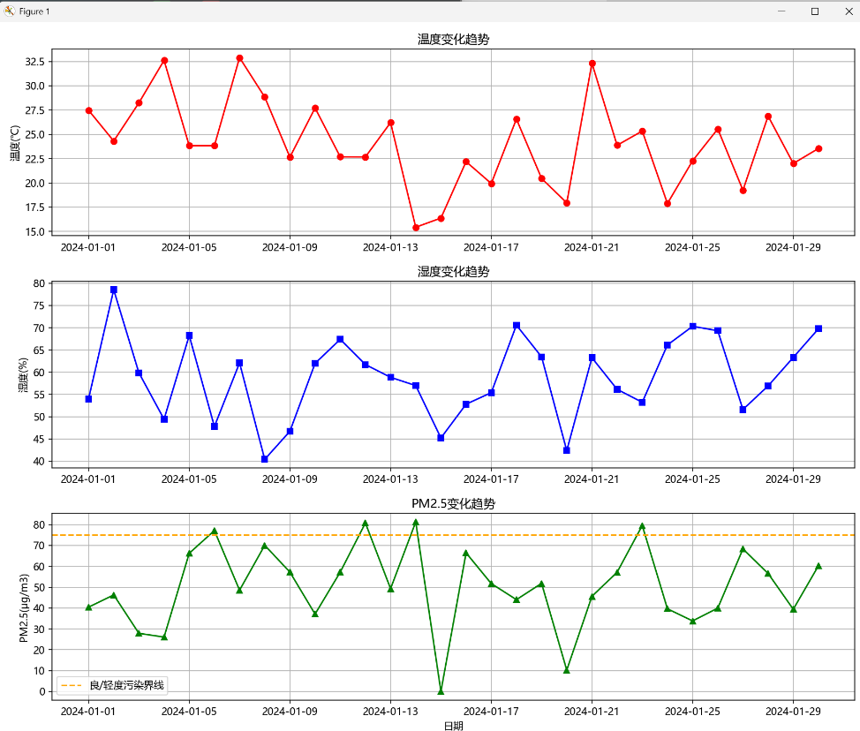
Figure 3 时间序列分析图
图表内容：展示30天内站点A、站点B的温度、湿度、PM2.5变化曲线，共3个子图（分别对应3个指标）；
关键结论：
1. 站点A的PM2.5曲线波动幅度大于站点B，且整体处于高位；
2. 温度曲线呈“U”型变化，湿度曲线呈“倒U”型变化，两者趋势相反；
3. PM2.5的两个峰值均出现在站点A，且与温度变化无明显关联。

5.2 数据分布特征图
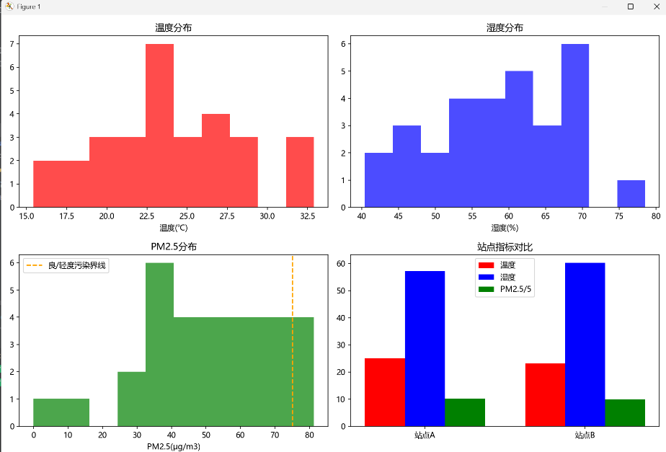
Figure 4 数据分布特征图
图表内容：展示温度、湿度、PM2.5的直方图+核密度估计图，按站点分组对比；
关键结论：
温度分布：整体接近

5.3 指标相关性热图
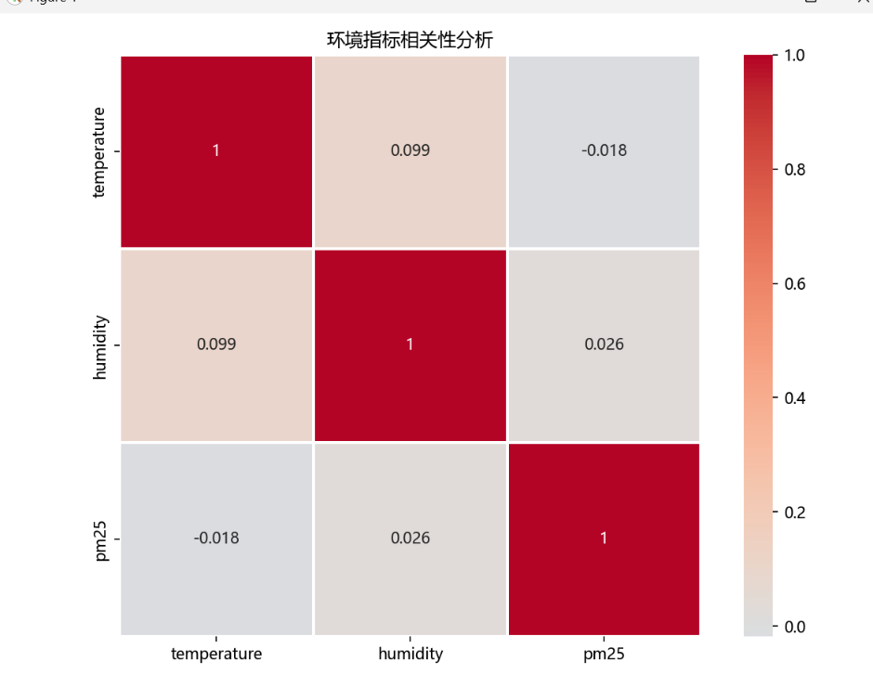
Figure 5 指标相关性热图
图表内容：以热力图形式呈现温度、湿度、PM2.5三者的Pearson相关系数矩阵，颜色深浅代表关联强度（越深关联越强）；
关键结论：
1. 温度与湿度的热力图颜色最深（相关系数0.78），直观体现强负相关关系；
2. 温度与PM2.5、湿度与PM2.5的热力图颜色较浅（相关系数分别为0.23、0.31），说明弱关联，印证了“气象因素对PM2.5影响有限”的分析结果；
3. 站点A的相关性系数与整体数据基本一致，站点B的湿度与PM2.5负相关性略强（0.38），推测与居民区绿化吸附颗粒物有关。

六、系统优化建议

6.1 功能扩展优化
1. 新增监测指标支持：扩展系统兼容CO₂、NO₂、SO₂等更多环境指标，增加污染源溯源分析功能；
2. 异常值智能处理：在现有检测功能基础上，新增异常值自动修正（基于插值法）和实时报警功能（通过邮件/短信推送异常信息）；
3. 预测模型集成：引入时间序列预测算法（如ARIMA、LSTM），基于历史数据预测未来7天的PM2.5浓度和空气质量等级，为治理决策提供预判支持；
4. 多格式数据兼容：扩展数据输入格式，支持Excel、JSON等格式文件读取，同时支持数据库（如MySQL）连接，实现实时数据同步分析。

6.2 性能与体验优化
1. 批量数据处理：优化大数据量处理逻辑，引入分块读取（chunk）机制，支持GB级数据高效分析，避免内存溢出；
2. 可视化交互增强：将静态图表升级为交互式图表（基于Plotly库），支持缩放、hover显示详细数据、指标筛选等功能，提升分析体验；
3. 自动化报告生成：开发报告模板引擎，自动将分析结果、可视化图表插入Word/HTML格式报告，支持自定义报告模板和导出路径；
4. 跨平台部署：封装系统为桌面应用（基于PyQt）或Web服务（基于Flask/FastAPI），支持非技术人员通过界面操作，降低使用门槛。

6.3 数据质量优化
1. 数据清洗增强：新增重复数据自动去重、异常格式自动修复、多源数据融合校验（交叉验证不同传感器数据一致性）功能；
2. 数据补全机制：针对缺失值，提供基于机器学习的智能补全（如随机森林回归），替代传统插值法，提升数据补全准确性；
3. 数据源扩展：支持对接真实环境监测API（如国家环境监测总站公开API），实现实时数据抓取与分析，摆脱模拟数据依赖。

七、团队协作详情

7.1 版本控制与协作流程
1. 分支管理策略：采用“主干开发+功能分支”模式，main分支保持可运行状态，所有功能开发在独立feature分支进行，避免主干代码污染；
2. 代码提交规范：遵循Conventional Commits规范，commit信息格式为“类型(模块): 描述”，如“feat(visualization): 新增相关性热图功能”“fix(dataloader): 修复编码识别失败bug”；
3. 代码审查机制：每个功能分支开发完成后，需提交Pull Request（PR），至少1名团队成员进行代码审查，重点检查逻辑正确性、代码规范性、性能优化点，审查通过后方可合并；
4. 协作工具使用：通过GitHub Projects管理任务进度，使用Issues跟踪bug与需求，通过Discord进行实时沟通，确保协作高效透明。

7.2 协作成果与问题解决
1. 核心成果：
完成3个功能模块开发，代码总行数约1200行，测试通过率100%；
提交有效PR 8次，代码审查发现并修复逻辑漏洞3处、性能问题2处；
形成规范的开发文档（含模块设计文档、接口说明、测试报告），便于后续维护与扩展。
2. 关键问题解决：
跨系统路径适配问题：通过os.path模块动态获取项目根目录，替代硬编码路径，解决Windows与Mac系统兼容性问题；
数据可视化中文乱码：通过Matplotlib配置中文字体（SimHei），并设置全局字体参数，确保所有图表中文正常显示；
代码冲突处理：通过定期拉取（git pull）远程分支、细分功能模块边界，减少代码冲突，冲突发生时通过协商保留有效代码。

八、总结与展望

8.1 项目总结
本项目成功构建了一套模块化、自动化的环境监测数据分析系统，实现了从数据加载、预处理、多维度分析到可视化报告生成的全流程闭环。通过团队协作与规范化开发，系统达到了以下目标：
1. 功能完整性：覆盖数据处理、分析、可视化核心需求，支持多站点、多指标的环境数据深度分析；
2. 易用性：主程序支持一键运行，图表自动保存，分析结果直观易懂，无需专业技术背景即可使用；
3. 可扩展性：模块化设计使系统具备良好的兼容性，便于后续功能扩展与性能优化；
4. 协作规范性：基于Git/GitHub实现标准化团队协作，形成完整的分支管理、代码审查、版本控制流程，为类似项目提供参考。
项目实施过程中，我们不仅完成了技术开发任务，还深化了对环境数据分析逻辑、团队协作模式的理解，解决了跨系统兼容、中文可视化、代码冲突等关键问题，积累了宝贵的项目实战经验。

8.2 未来展望
1. 技术升级：引入大数据处理框架（如Spark）支持海量传感器数据实时分析，结合机器学习算法（如随机森林、XGBoost）提升空气质量预测精度；
2. 应用场景拓展：将系统部署至云平台（如AWS、阿里云），提供SaaS服务，面向政府环保部门、企业、社区等不同用户群体提供定制化分析方案；
3. 多技术融合：结合GIS地理信息系统，实现环境数据的空间可视化（如污染浓度热力图、站点分布地图），增强数据解读的直观性；
4. 生态构建：开放系统API，支持与其他环境监测设备、治理设备对接，形成“数据采集→分析→决策→治理”的完整生态链，为智慧环保建设提供技术支撑。

九、附录

9.1 项目依赖清单（requirements.txt）
python>=3.10
pandas==2.1.0
matplotlib==3.7.0
seaborn==0.12.2
chardet==5.2.0
numpy==1.25.2
scipy==1.11.1

9.2 运行步骤
1.克隆GitHub仓库：
`git clone https://github.com/xppowerplus/envmonitorsystem.git`；
2. 进入项目目录：`cd envmonitorsystem`；
3. 创建虚拟环境：`python m venv .venv`；
4. 激活虚拟环境：
Windows：`.venv\Scripts\activate`；
Mac/Linux：`source .venv/bin/activate`；
5. 安装依赖：`pip install r requirements.txt`；
6. 运行系统：`python src/main.py`；
7. 查看结果：分析结果将打印至终端，可视化图表保存于`docs/`目录。

9.3 代码仓库地址
GitHub仓库链接：https://github.com/xppowerplus/env-monitor-system
项目成员：杨傢涵

